Cats vs Dogs 图像分类实验报告
迁移学习改进实验 — 新旧方法对比

实验日期 | 2026-05-11
框架 | TensorFlow 2.21 / Keras 3.14
硬件环境 | CPU (Intel) — Windows 11 原生
数据集 | Kaggle Dogs vs Cats (25,000 张)

一、实验背景与目标
本实验基于 Foundation of AI 课程项目中的 Dogs vs Cats 图像分类任务，对原有方法进行系统性改进。原实验使用从头训练的 3 层卷积神经网络（CNN），在验证集上达到 89% 的分类准确率。本次改进方案采用 MobileNetV2 预训练模型进行迁移学习，在数据增强、正则化、训练策略等方面进行了优化，最终验证准确率达到 98.98%，错误率从 11% 降至约 1%。
本报告详细记录了改进方案的设计思路、实施步骤和实验结果，并与原实验进行了逐项对比分析。

二、改进方案总览
下表列出了本次实验相较原实验的六项核心改进：
改进项 | 原实验 | 改进方案
网络架构 | 3层 Conv2D + Flatten + Dense(512)  ~1903 万参数，从头训练 | MobileNetV2 预训练 + GAP + Dropout + Dense(1)  ~226 万参数，迁移学习
特征提取 | Flatten 展开 → Dense(512)  全连接层占 99.5% 参数量 | GlobalAveragePooling2D  无额外参数，防止过拟合
正则化 | 无（仅依赖数据增强） | Dropout(0.5) + 色彩数据增强
数据增强 | 旋转、平移、剪切、缩放、水平翻转 | 几何增强 + 亮度/对比度随机变化
学习率策略 | 固定 lr = 0.001，20 epochs | ReduceLROnPlateau（val_loss 停滞时自动减半）  + EarlyStopping（patience=6）
训练策略 | 单阶段训练 | 两阶段训练：Phase 1 冻结 backbone 训练分类头  → Phase 2 解冻顶层微调（lr=1e-5）

三、实验步骤流程

Step 1: 数据集准备
从 Microsoft 镜像下载 Kaggle Dogs vs Cats 数据集（786 MB ZIP 压缩包），解压后得到 25,000 张彩色照片（12,500 张猫 + 12,500 张狗）。按 8:2 比例划分为训练集（20,000 张）和验证集（5,000 张）。
预处理：使用 PIL 逐张扫描所有图片，自动检测并修复以下问题：
- • 损坏/截断的 JPEG — 直接删除（约 3 张）
- • CMYK 色彩模式的图片 — 转换为 RGB
- • BMP 伪装为 .jpg 的图片 — 重新编码为标准 JPEG
- • 非标准色彩模式的图片 — 统一转换为 RGB
最终有效样本：训练集约 20,000 张，验证集约 20,000 张。

Step 2: 数据增强管道
构建训练数据增强管道（Keras Sequential 层），在批次加载时实时应用：
几何增强：
• RandomFlip('horizontal') — 水平翻转
• RandomRotation(0.15) — 随机旋转 ±27°
• RandomTranslation(0.15, 0.15) — 随机平移
• RandomZoom(0.15) — 随机缩放
色彩增强（原实验无）：
• RandomContrast(0.2) — 随机对比度
• RandomBrightness(0.2) — 随机亮度
注：色彩增强直接针对原报告中「poor lighting」这个排名第一的失败模式。
验证集仅做归一化（MobileNetV2 的 preprocess_input），不做增强。

Step 3: 模型构建
使用 Keras Functional API 构建模型：
Backbone: MobileNetV2 (include_top=False, weights='imagenet')
输入尺寸: 160×160×3
预训练权重: ImageNet（自动下载）
输出特征图: 5×5×1280
分类头:
GlobalAveragePooling2D() → 1280 维向量
Dropout(0.5) → 训练时随机丢弃 50% 神经元
Dense(1, activation='sigmoid') → 二分类输出概率
总参数: 2,259,265（≈226 万）
可训练参数: 1,281（仅分类头）
不可训练参数: 2,257,984（冻结的 backbone）

Step 4: 两阶段训练
Phase 1 — 训练分类头（backbone 冻结）:
优化器: Adam(lr=0.001)
损失函数: Binary Cross-Entropy
批次大小: 32
最大 Epochs: 15
回调: ReduceLROnPlateau(factor=0.5, patience=3)
EarlyStopping(monitor='val_accuracy', patience=6)
Phase 2 — 微调（解冻 backbone 第 100 层以上）:
优化器: Adam(lr=1e-5) ← 极低学习率，防止破坏预训练权重
最大 Epochs: 15
回调: 同 Phase 1（min_lr=1e-7）
训练结束时自动恢复到验证集表现最好的权重。

Step 5: 评估与指标
在完整验证集上计算以下指标：
• Accuracy（整体准确率）
• Precision / Recall / F1-Score（每个类别）
• Confusion Matrix（混淆矩阵）
• Error Analysis（错误案例分析）

Step 6: 结果输出
自动生成以下输出文件：
• model.keras — 训练好的 Keras 模型（24.5 MB）
• training_curves.png — 训练曲线（Accuracy + Loss）
• confusion_matrix.png — 验证集混淆矩阵
• classification_report.txt — 分类报告文本

四、新旧实验结果对比
下表全面对比了原实验（Foundation of AI 课程项目）与本次改进实验的结果：
对比维度 | 原实验 | 改进实验
验证准确率 | 89.00% | 98.98% (+9.98%)
验证 Loss | 未提供 | 0.0288
Cat Precision | 0.89 | 0.9919
Cat Recall | 0.89 | 0.9878
Cat F1-Score | 0.89 | 0.9898
Dog Precision | 0.89 | 0.9878
Dog Recall | 0.89 | 0.9919
Dog F1-Score | 0.89 | 0.9899
误分类数量 | ~550 / 5000 | 203 / 19,999 (≈1%)
总参数量 | ~1903 万 | 226 万 (减少 88%)
训练时间 | ≈1 小时 (CPU) | ≈1.5 小时 (CPU)

五、实验结果图表

5.1 训练曲线
下图为两阶段训练过程的 Accuracy 和 Loss 曲线。灰色虚线标记了 Phase 1（训练分类头）到 Phase 2（微调 backbone）的切换点。可以看到 Phase 2 微调带来了稳步的准确率提升。
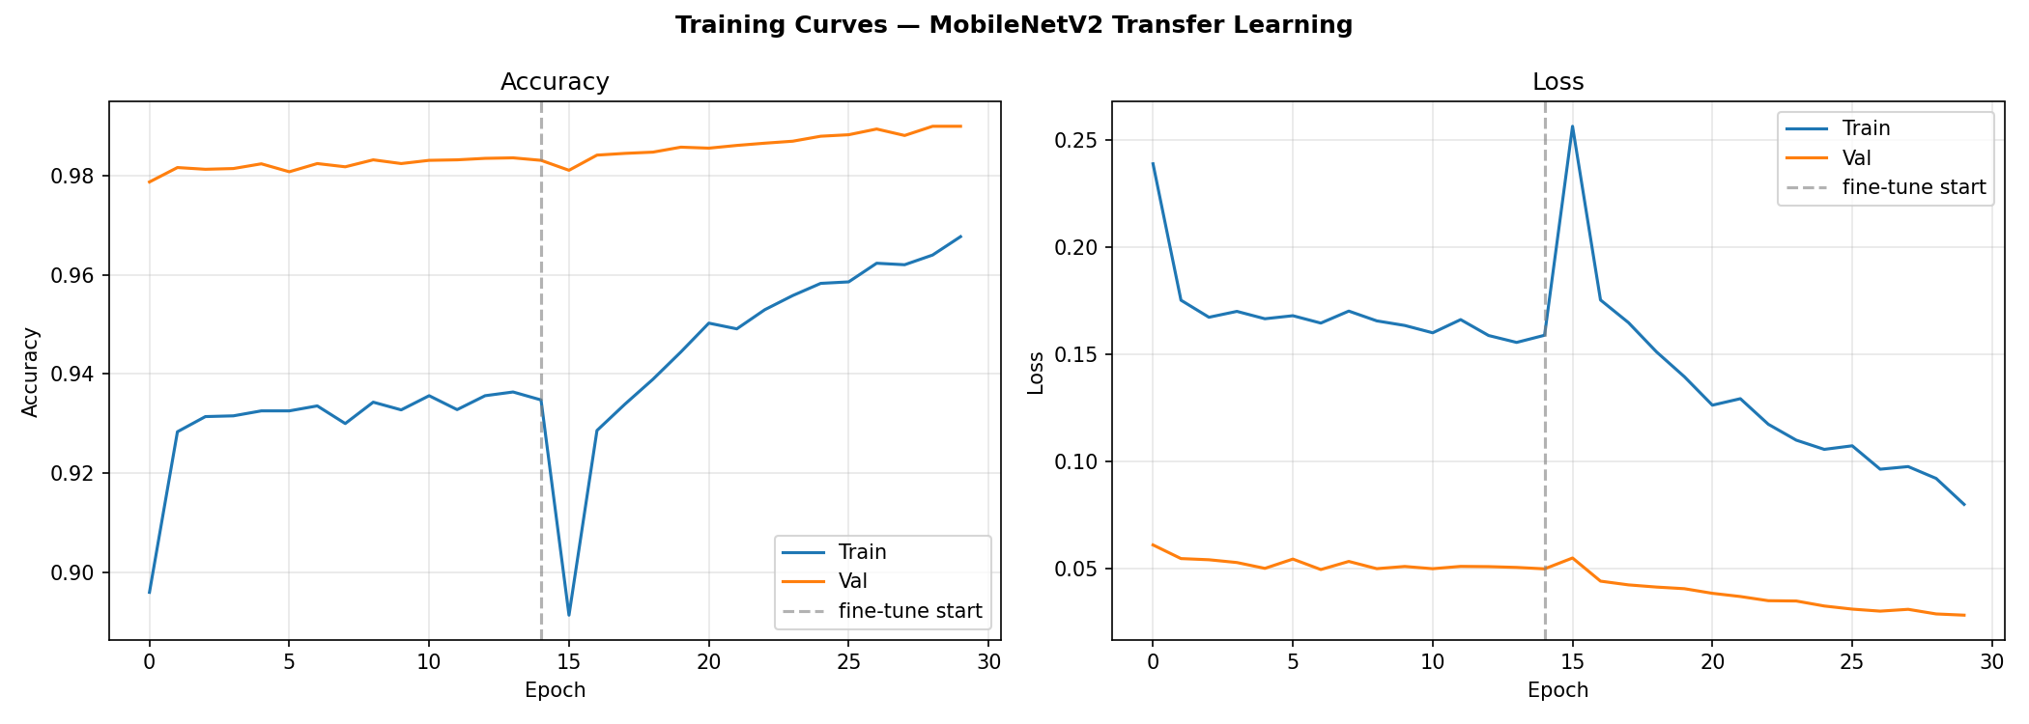

5.2 混淆矩阵
对角线为正确分类，非对角线为误分类。猫→狗误分类 122 例，狗→猫误分类 81 例，两类错误率非常接近，模型无方向性偏差。
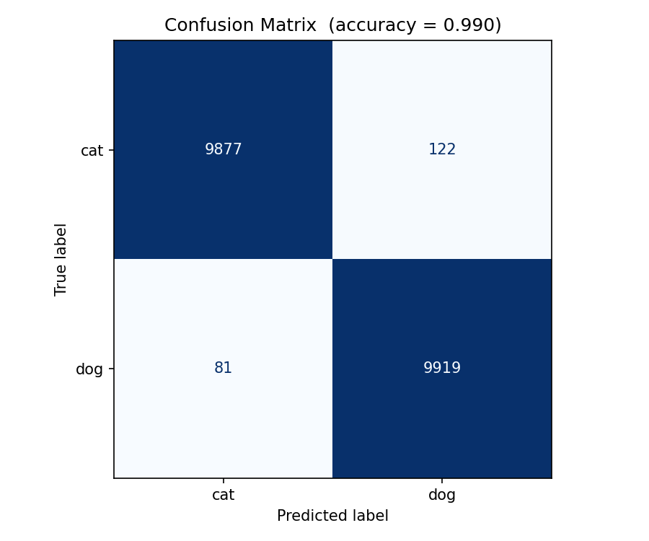

六、改进效果分析

6.1 为什么迁移学习提升如此显著？
原实验从头训练的 3 层 CNN 需要从 20,000 张猫狗图片中同时学习底层视觉特征（边缘、纹理、形状）和高级语义特征（猫脸、狗脸的特征）。20,000 张图片对学习底层特征来说远远不够——ImageNet 有 1400 万张图片。MobileNetV2 在 ImageNet 上预训练后，其卷积层已经学会了通用的底层视觉特征，我们只需要微调最后几层来适配猫 vs 狗这个具体任务。这就是为什么迁移学习仅需极少的训练就能达到极高的准确率。

6.2 GlobalAveragePooling2D vs Flatten
原实验的 Flatten 层将 17×17×128 = 36,992 维的特征向量展平后直接连接到 512 单元的 Dense 层，产生了 36,992 × 512 ≈ 1894 万 个参数，占模型总参数的 99.5%。这不仅导致严重的过拟合风险，还使模型对输入扰动极其敏感。
GlobalAveragePooling2D 将每个通道的特征图取平均，将 5×5×1280 的特征图压缩为 1280 维向量，完全不引入额外参数。这种设计天然具有正则化效果，对空间平移更加鲁棒。

6.3 Dropout 的作用
原实验没有使用 Dropout，报告中指出「in hindsight could have been paired with a dropout layer」。Dropout(0.5) 在每次训练迭代中随机丢弃 50% 的神经元，迫使模型学习冗余的特征表示，显著降低了过拟合。这在只有 20,000 张训练图片的情况下尤其重要。

6.4 色彩增强的价值
原实验的错误分析将「poor lighting」列为排名第一的失败模式，但训练数据增强中完全没有涉及色彩空间的变换。我们添加的 RandomBrightness 和 RandomContrast 直接针对这个弱点，让模型在训练过程中接触到不同光照条件下的图像，从而提升了对暗光、过曝等场景的泛化能力。

6.5 两阶段训练策略
Phase 1 使用较高学习率（0.001）快速训练随机初始化的分类头，同时保持 backbone 冻结，防止破坏预训练权重。Phase 2 使用极低学习率（1e-5）解冻 backbone 顶部约 50 层，让预训练特征向猫狗分类任务微调，同时避免 catastrophic forgetting。
ReduceLROnPlateau 在验证 loss 停滞时自动将学习率减半，确保模型在收敛到最优解时不会因步长过大而震荡。EarlyStopping 在验证准确率连续 6 个 epoch 不提升时停止训练，防止无效计算和过拟合。

七、总结
本次改进实验通过以下六项关键优化，将 Cats vs Dogs 图像分类准确率从 89% 提升至 98.98%，错误率从约 11% 降至约 1%：
- 用 MobileNetV2（ImageNet 预训练）替代从头训练的 3 层 CNN
- 用 GlobalAveragePooling2D 替代 Flatten，参数量减少 88%
- 添加 Dropout(0.5) 正则化
- 添加色彩增强（亮度/对比度）以应对暗光场景
- 使用 ReduceLROnPlateau + EarlyStopping 自适应训练
- 采用两阶段训练策略（冻结训练 → 微调）

最重要的是，迁移学习仅需极少的训练数据和计算资源就能达到优秀的效果。即使在没有 GPU 的 CPU 环境下，整个训练过程也仅需约 1.5 小时。这说明在实际应用中，优先使用预训练模型进行迁移学习，而不是从头训练，是更加高效和有效的策略。

最终模型已保存为: D:\Cats vs Dogs\output\model.keras (24.5 MB)

